String
18 November 2016
14:33

String sebenarnya adalah sebuah array satu dimensi tipe char, yang diakhiri dengan sebuah karakter null ( '\0').

Deklarasi dan inisialisasi variabel berikut ini menghasilkan sebuah string yang terdiri atas kata "Hello". Untuk menyimpan karakter "Null" pada bagian akhir string diperlukan satu karakter tambahan, sehingga string "Hello" memerlukan 6 buah karakter (6 char), seperti berikut:

char greeting[6] = {'H', 'e','l', 'l','o','\0'};

Cara lain untuk menginisialisasi sebuah variabel string adalah sebagai berikut:

char greeting[] = "Hello";

Jika struktur string dilihat lokasi memory komputer akan terlihat seperti pada gambar berikut:

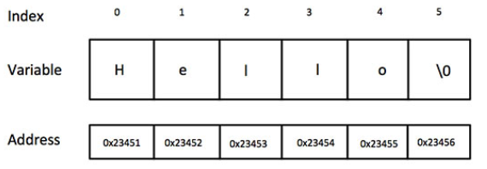

Dengan menggunakan cara kedua, anda tidak perlu menambahkan karakter "Null" pada string. Karena compiler bahasa C secara automatis sudah menambahkan karakter '\0' pada bagian akhir string ketika sebuah variabel string diinisialisasi.

Untuk menampilkan variabel string, dapat dilakukan dengan cara seperti dalam contoh kode berikut:

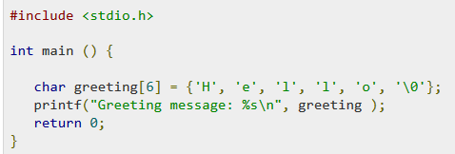

Jika kode di atas dijalankan akan menghasilkan luaran seperti berikut:

Beberapa fungsi yang dapat digunakan untuk memanipulasi String;

strcpy(s1,s2); //menyalin string s2 ke dalam s1
strcat(s1,s2); //menggabung string s1 dan s2
strlen(s1); //untuk mengetahui jumlah karakter dalam string
strcmp(s1,s2) // untuk membandingkan s1 dan s2
strchr(S1,ch) // mencari karakter ch dalam string s1
strstr(s1,s2) // mencari string s1 dalam s2

Contoh kode program yang menggunakan fungsi-fungsi tersebut dapat dilihat pda kode program di bawah ini:

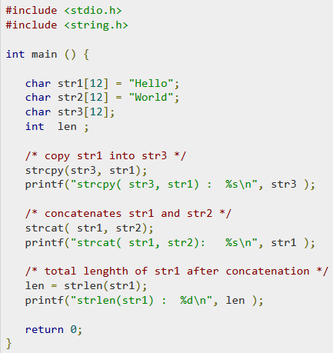

Luaran dari kode program di atas adalah sebagai berikut:

